Схема расположения земельного участка на кадастровом плане территории
Граница земельного участка расположенного в КК 73:13:030307

Ж.2. Зона многоквартирных жилых домов до трёх этажей.

УТВЕРЖДЕНА:
Постановлением Администрации
Муниципального образования
«Радищевский район»
Ульяновской области
от №

Условный номер земельного участка: 73:13:030307:ЗУ1
  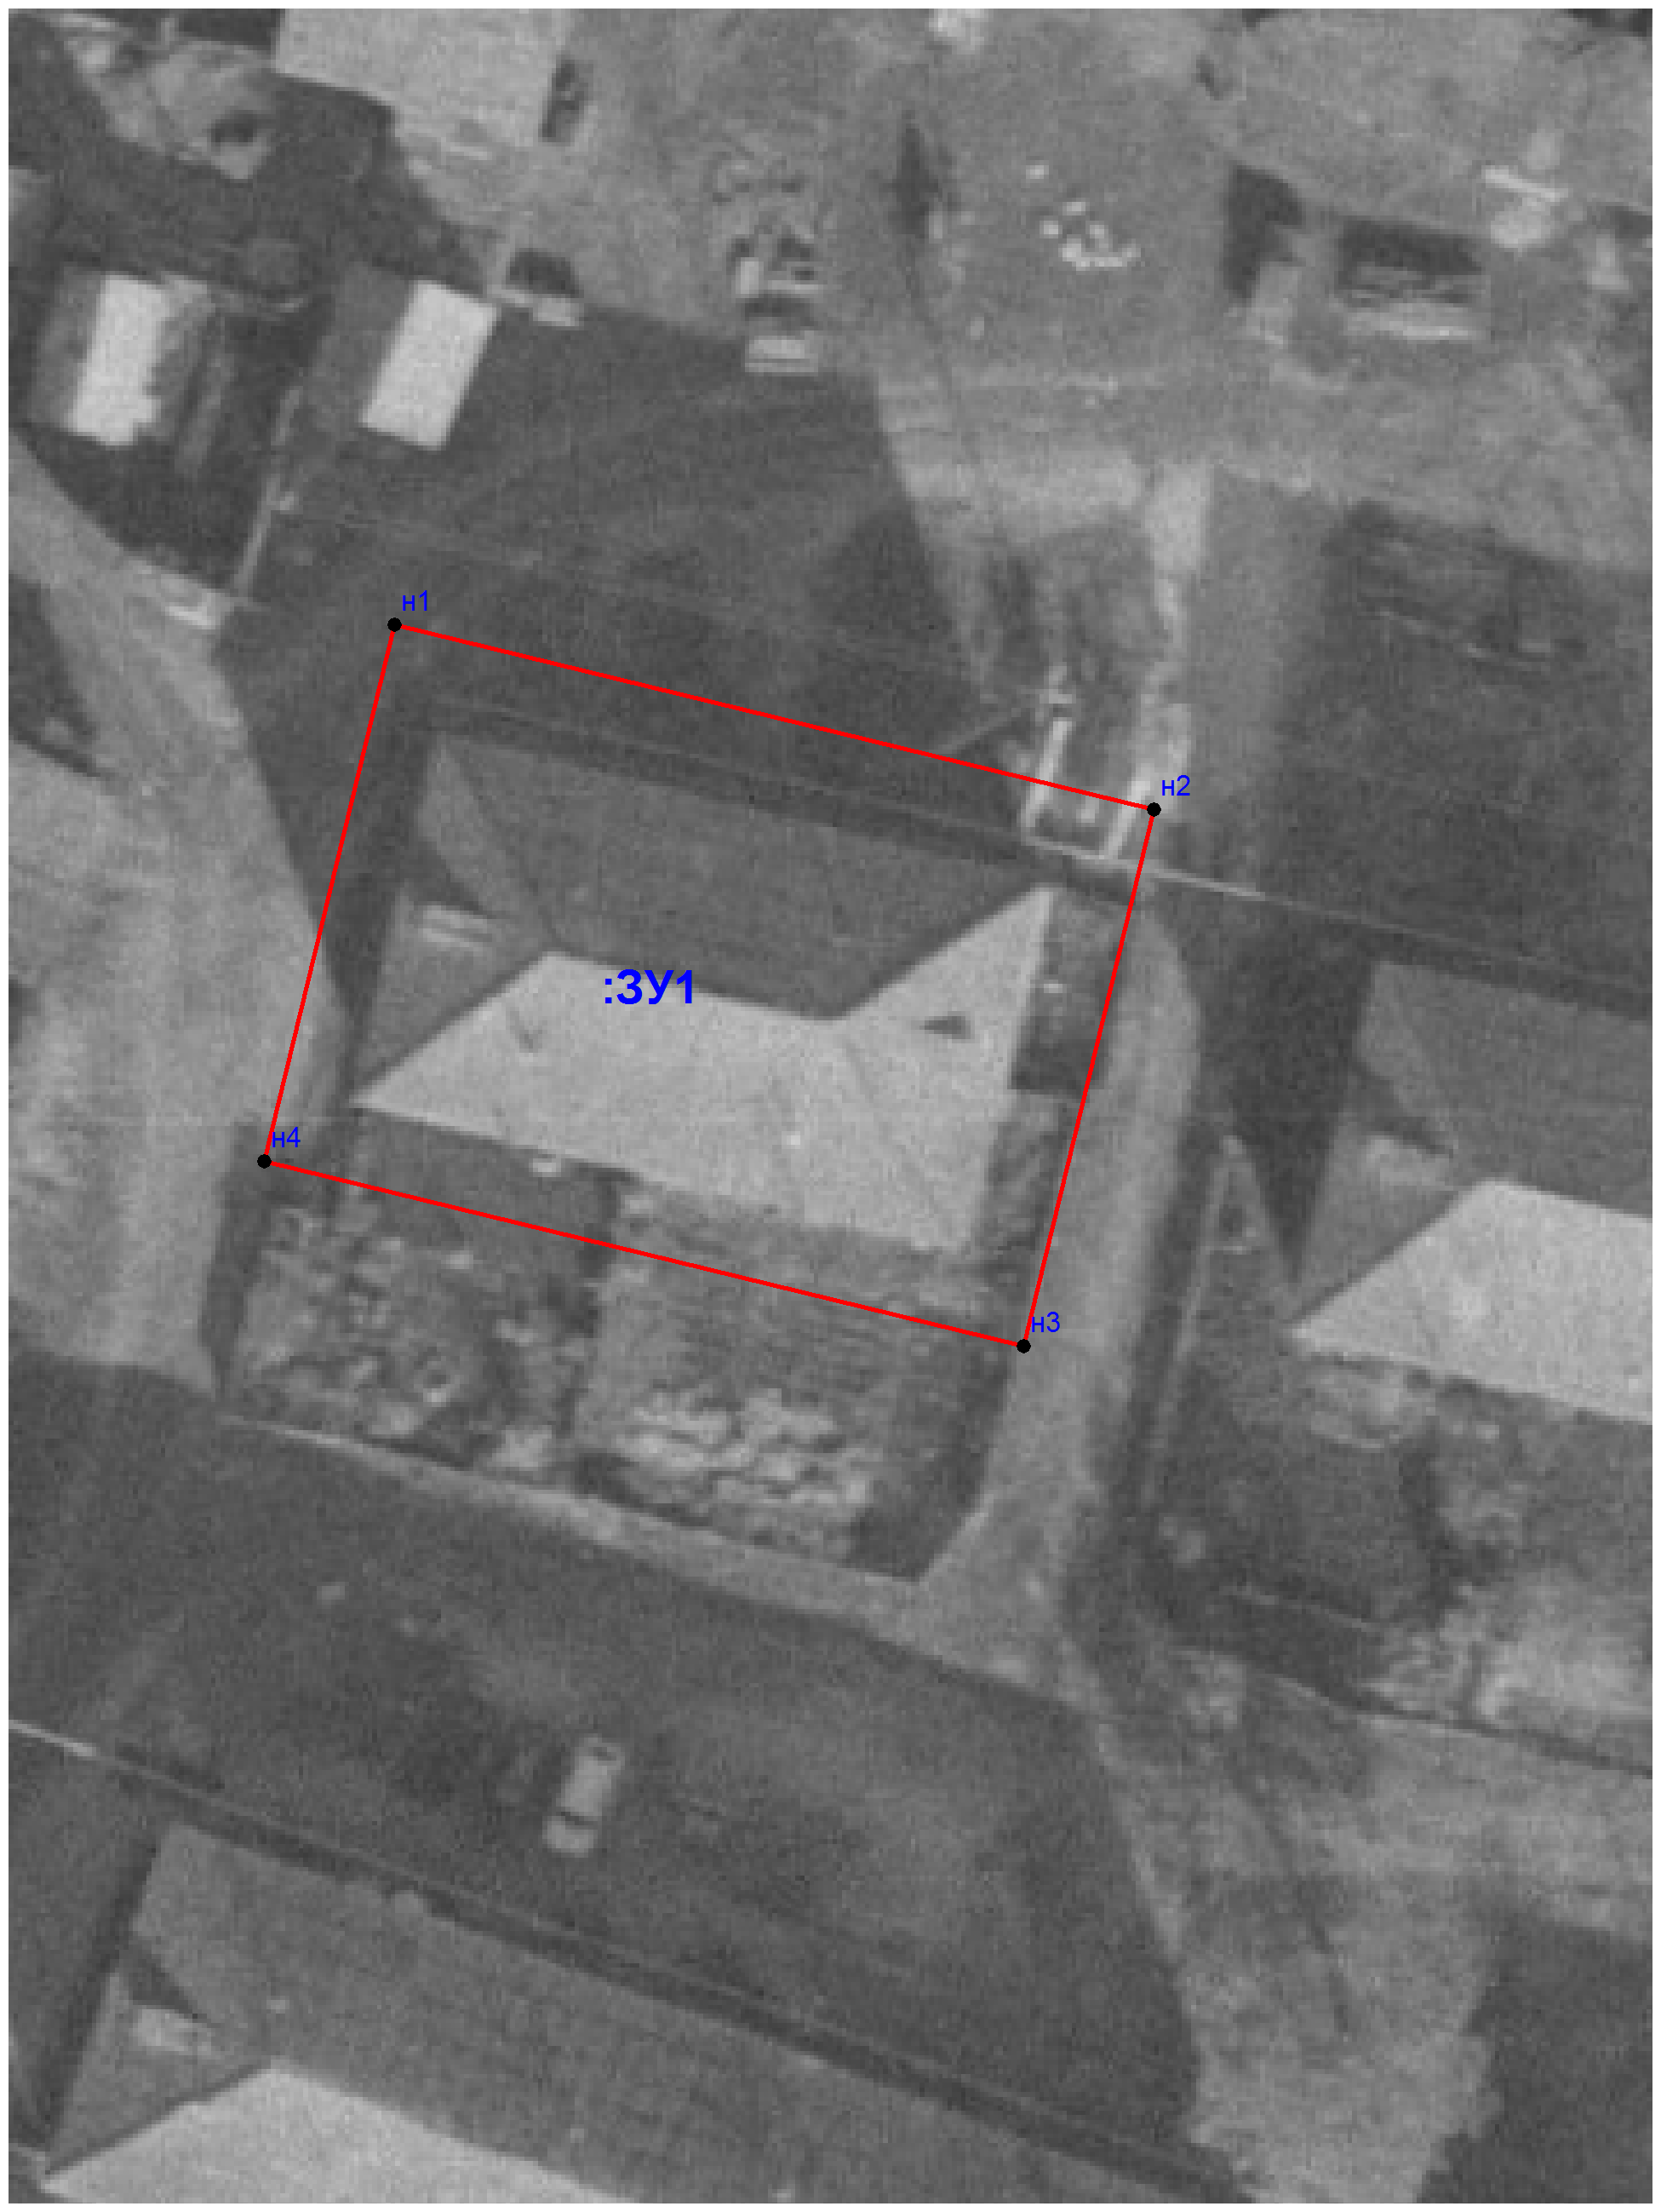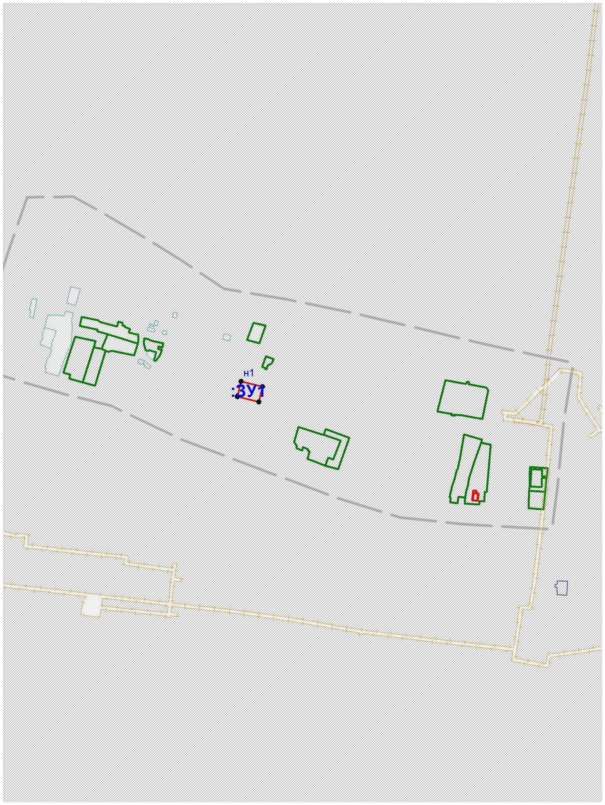
  73:13:030307
Площадь земельного участка: 523 кв.м.
Обозначение характерных точек границ | Координаты, м
Обозначение характерных точек границ | X | Y
1 | 2 | 3

н1 | 344 610 | 2 218 715
н2 | 344 604 | 2 218 742
н3 | 344 585 | 2 218 737
н4 | 344 591 | 2 218 711
н1 | 344 610 | 2 218 715
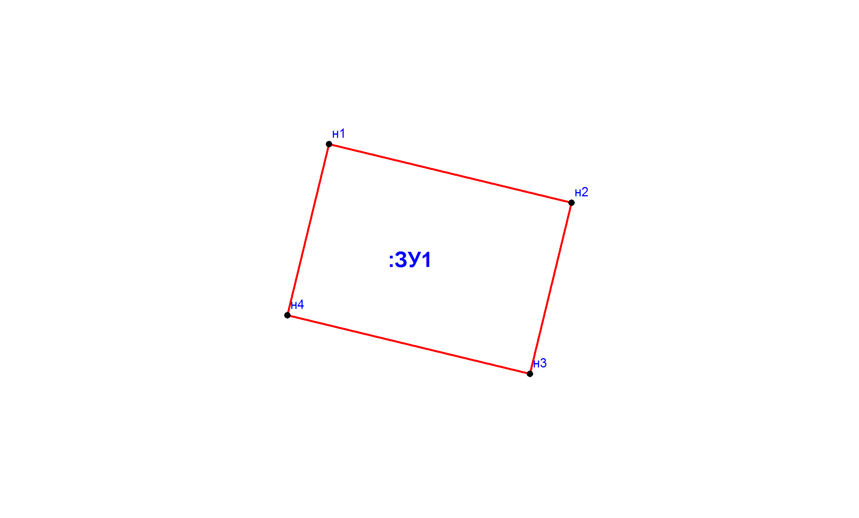
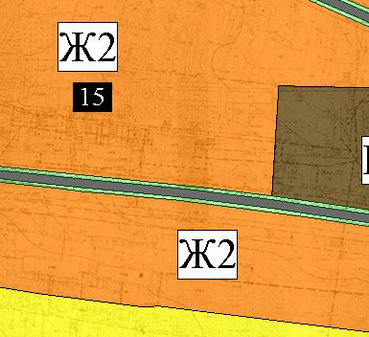
Пояснительная записка: Адрес: Р.Ф., Ульяновская область, муниципальный район Радищевский , городское поселение Радищевское, р.п. Радищево, ул. Свердлова, земельный участок 142 Площадь: 523 кв.м.
Категория земель: земли населенных пунктов Кадастровый квартал: 73:13:030307

Территориальная зона: Территориальная зона - Ж.2. Зона многоквартирных жилых домов до трёх этажей.
«Предельные параметры земельных участков и разрешенного строительства для данного вида разрешенного использования: отсутствуют
Разрешенное использование: - многоквартирные жилые дома не выше трех этажей
Сведения об участках, посредством которых осуществляется доступ: земли общего пользования
Кадастровые или иные номера зданий, сооружений, объектов незавершенного строительства, расположенных на земельном участке: 73:13:030307:422
ПЗЗ принятые Радищевским г/п № 15/62 от 28.07.2010 г

